Instalacion de aplicacion GenesisWebApp en Netbeans 7.4

Para poder correr la aplicacion en Netbeans seguir las siguientes indicaciones:

1. Descargar el proyecto de la siguiente direccion y descomprimirlo:

https://github.com/wolf85git/GenesisWebApp

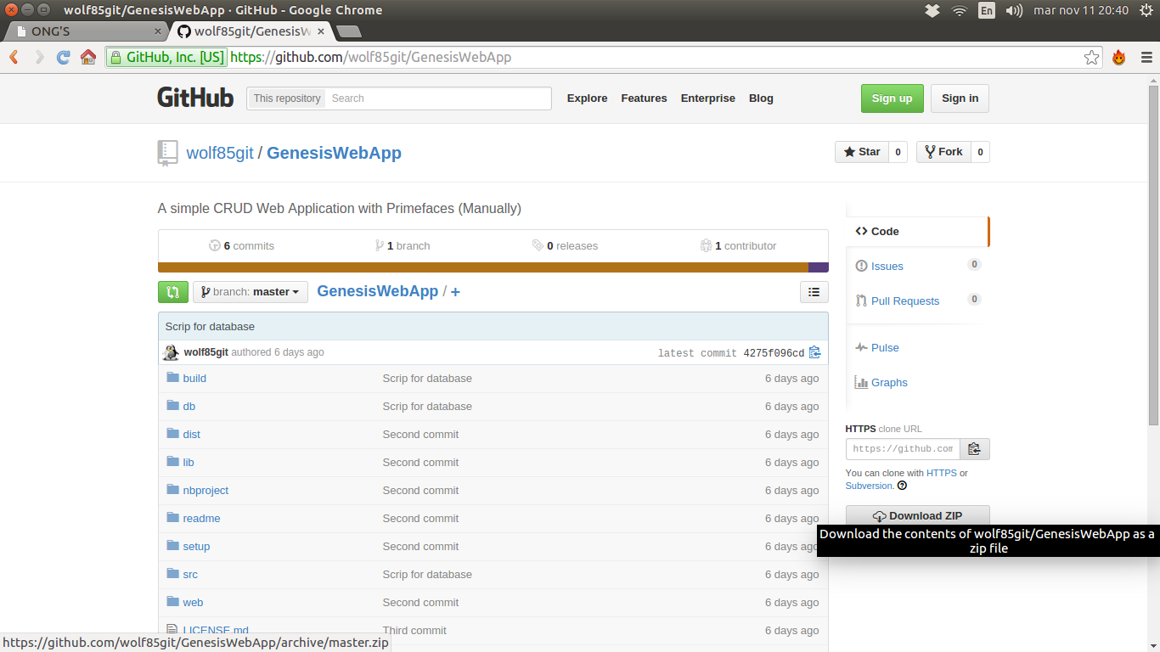
2. Revisar su contenido y principalmente las carpetas de “db” y “readme” que contienen el scrip de la base de datos y los requisitos necesarios para correr la app. Es necesario el Netbeans 7.4 y la base de datos MySql. En el caso de las librerias de primefaces y demas ya van incorporadas en la carpeta “lib”
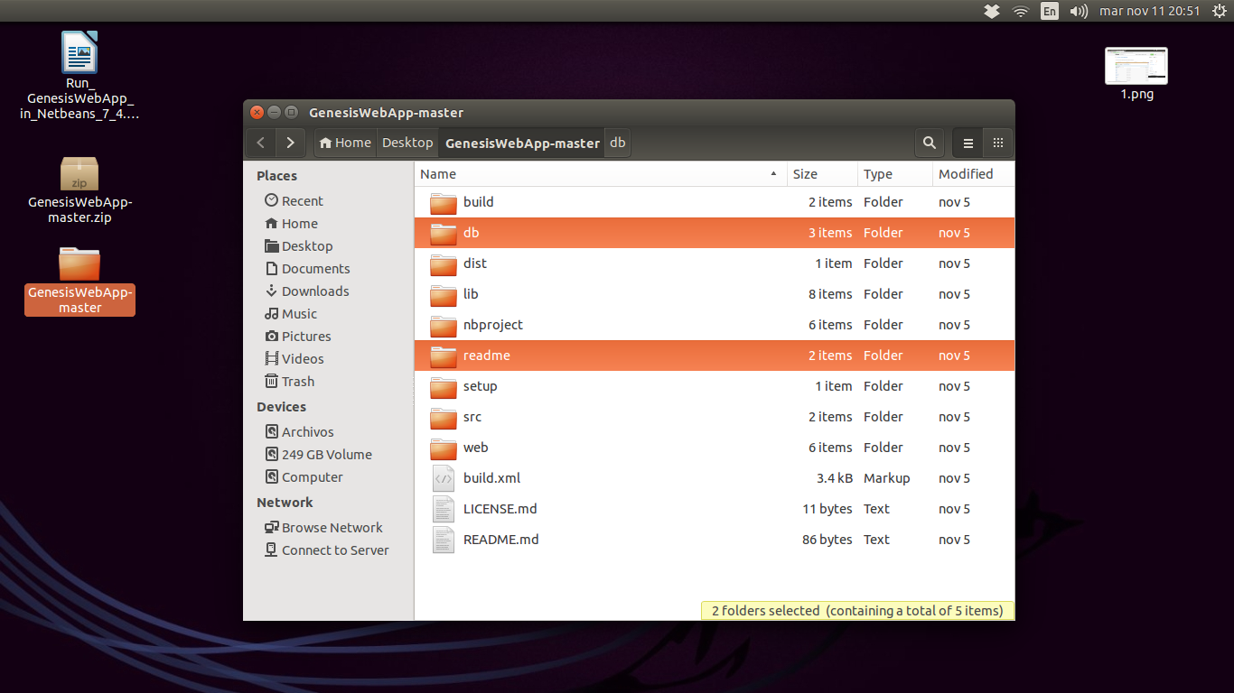

3. Crear una base de datos vacia en Mysql con el nombre de genesis y luego importar el escrip que se encuentra en la carpeta que se llama “db”, dicho scrip tiene el nombre de genesis.sql.

3.1 Crear base de datos vacia
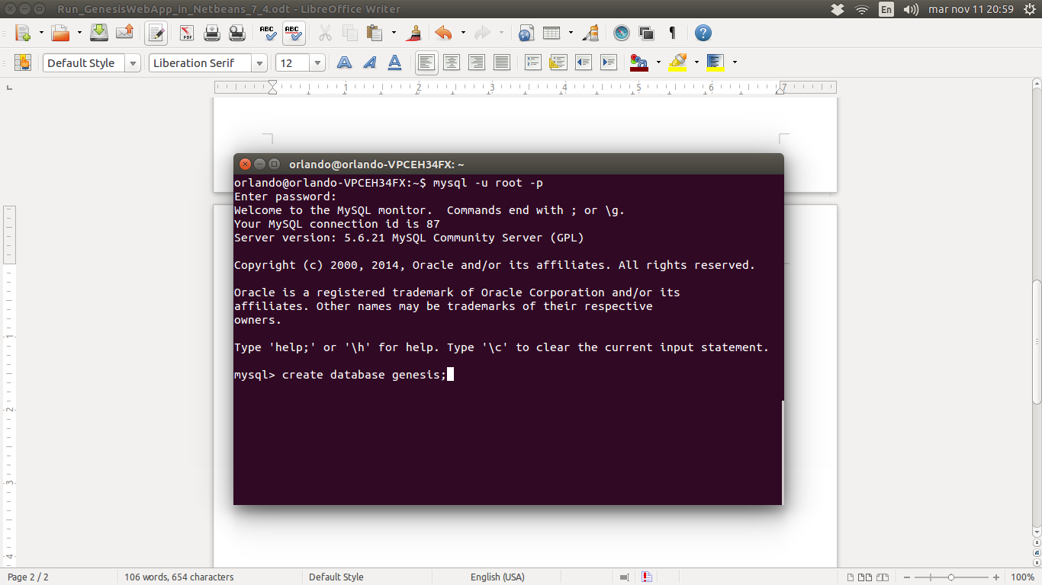
3. 2 Importar el Scrip, esta es una opcion que planteo. Se puede importar desde Netbeans o desde MysqlWorkbech. Mysql -u root -p -h localhost genesis<”ruta donde esta el scrip descargado”.

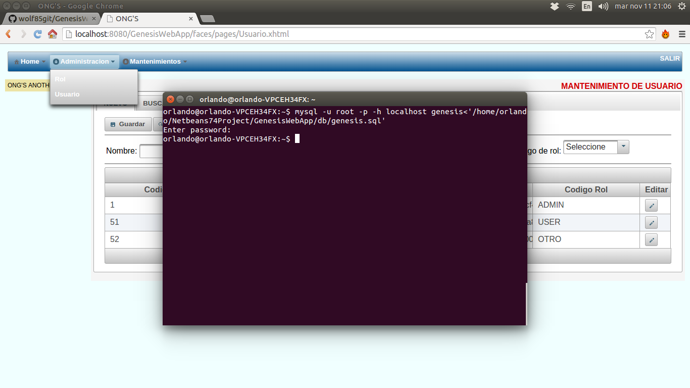
4. Abrir el proyecto descargado desde Netbeans 7.4
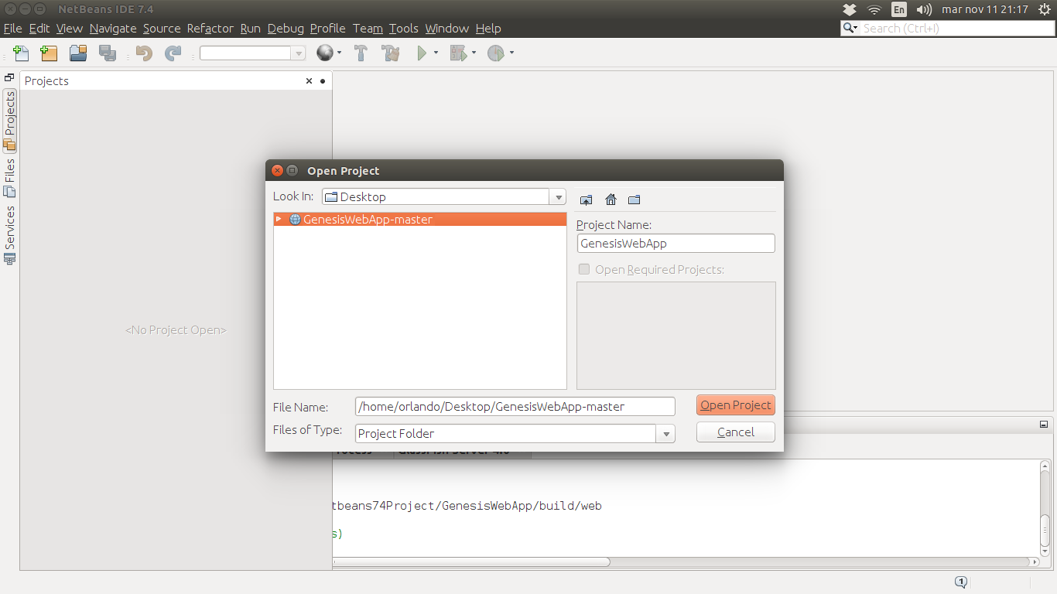
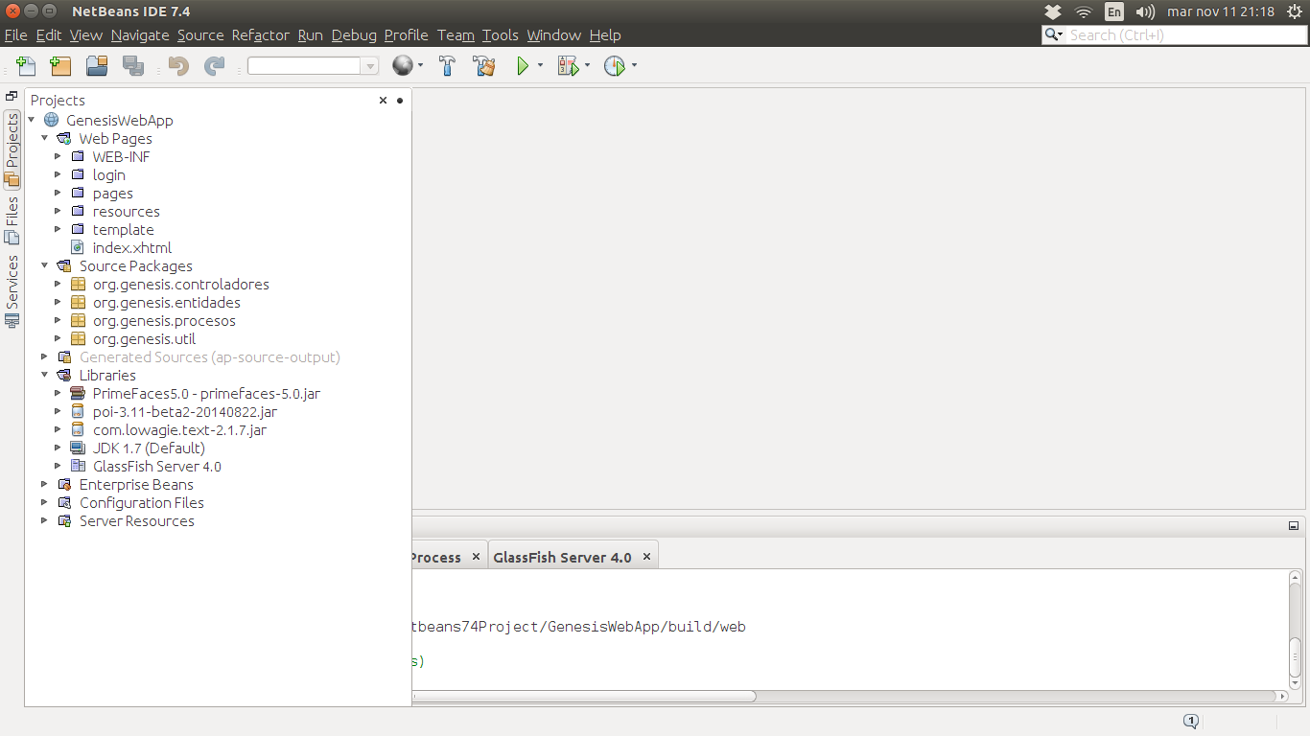

5. Cambiar el usuario y clave del siguiente archivo que se llama “glassfish-resources.xml” y se encuentra en la carpeta “Server Resources”. Cambiarlo por las credenciales de un usuario valido del mysql que se haya instalado como el root por ejemplo.

<property name="User" value="root"/>
<property name="Password" value="clavederoot"/>

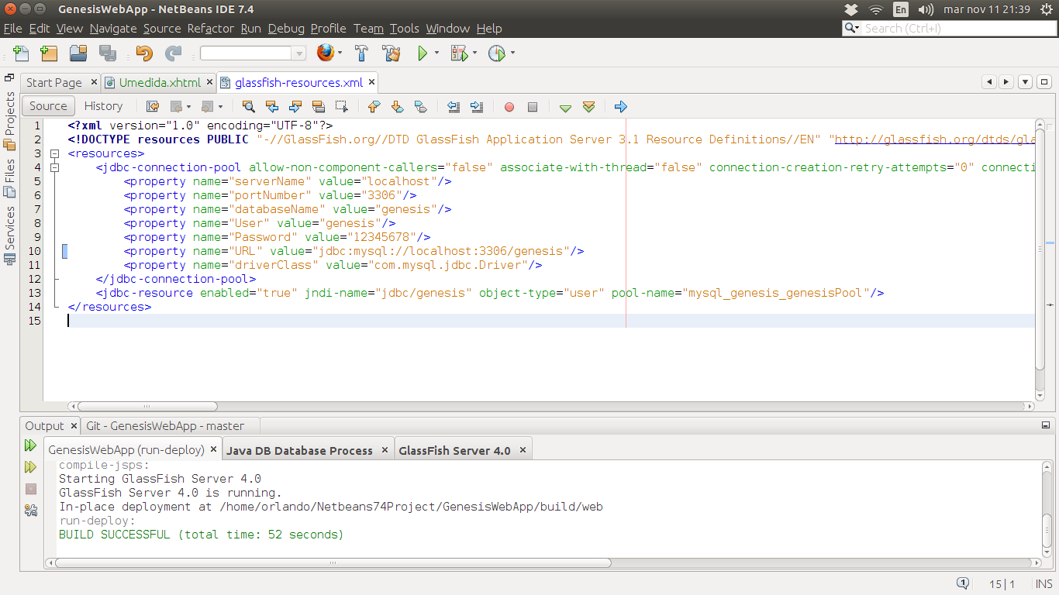
6. Por ultimo solo falta darle clic derecho al proyecto y darle 'Clean and Build'. Cuando termine darle clic derecho otra vez y esta vez darle a 'Deploy'. Si todo sale bien dar clic derecho y 'run' para que el proyecto se cargue en el browser.

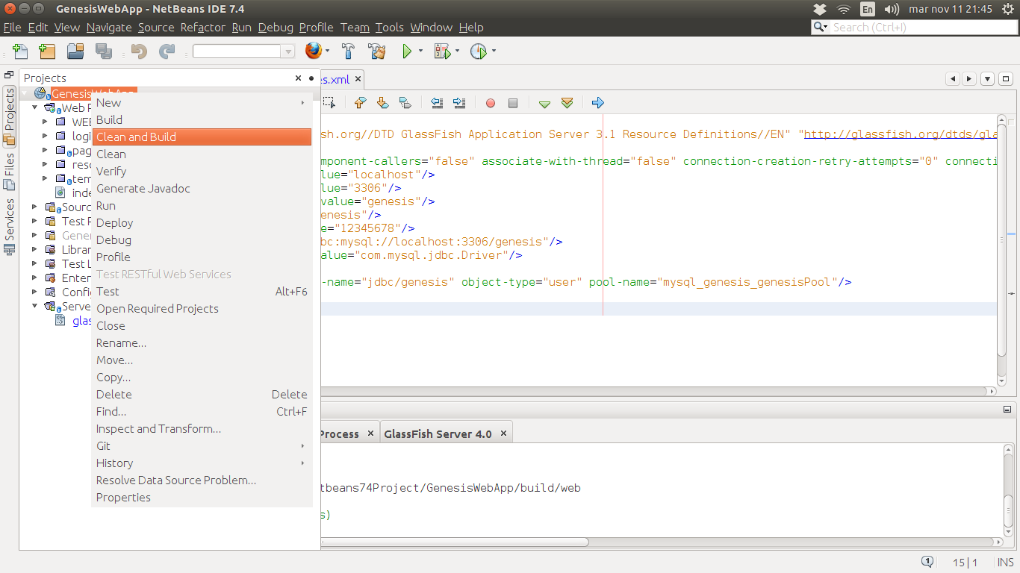
7. Si todo sale bien esto es lo primero que cargaria. No tiene login asi que al precionar entrar se ingresa a las diferentes pantallas.
